下田 菊太郎

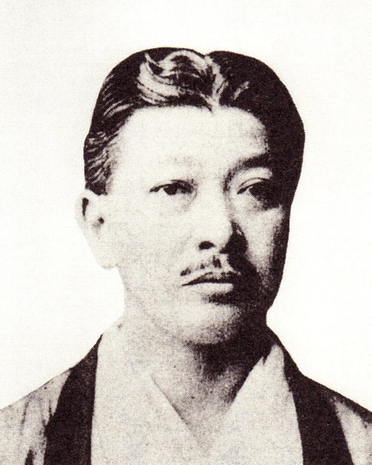 国会議事堂の設計にも関わった建築家

無名の人

周知のように、芥川賞の第一回受賞作は、本県出身の作家石川達三の「蒼氓」（そうぼう）である。
その冒頭部分は次のようになっている。

一九三〇年三月八日。
神戸港は雨である。細々とけぶる春雨である。海は灰色に霞み、街も朝から夕暮れどきのように 暗い。
三ノ宮駅から山ノ手に向う赤土はどろどろのぬかるみである。この道を朝早くから幾台となく自動車が上って行く。それはほとんど絶え間もなく後から後から続く行列である。この道が丘につき当たって行き詰まったところに黄色い無装飾の大きなビルディングが建っている。後に赤松の丘を負い、右手は贅沢な尖塔をもったトア・ホテルに続き、左は黒く汚い細民街に連なるこの丘のうえのこれが「国立海外移民収容所」である。

右の引用の終わり近くにある「贅沢な尖塔をもったトア・ホテル」を設計したのが、やはり秋田県出身の下田菊太郎であることを知っている人はごくわずかであろう。
後述するように、歴史に残るすぐれた建築家でありながら、秋田県で出した『秋田の先覚』にも取り上げられていないし、秋田県関係の人名辞典や百科事典にも長く名前の出てくることはなかった。
そういう意味では、長い間無名の人で、最近になってようやく、県立博物館などの努力によりその全体像が明らかにされつつある人物である。
下田菊太郎は、慶応二年（一八六六）に、仙北郡角館町で誕生した。下田家は代々佐竹北家に仕える秋田藩士の家柄であった。
維新後の明治四年（一八七一）、一家は雄物川を下って秋田市に転居し、最初は手形に住んでいたが、間もなく、中通（旧東根小屋町）にあった寺崎広業の父邸を購入して転居している。
下田は明徳小学校の前身である東郭学校などで初等教育を受け、明治十三年に秋田師範学校中学予備科に入学したが、十五年六月には中途退学して上京、工部大学校入学を志す。
この学校は、もともと工部省の管轄する学校であったが、明治十八年に工部省が廃止になると同時に文部省に移管され、翌十九年の帝国大学令により東京大学工芸学部と合併して帝国大学工科大学となった学校だから、現在の東京大学工学部の前身ということになる。
工部大学校をめざす下田は、そのための受験予備校として慶応義塾を選ぶが、慶応は外国人教師の多い工部大学校の入学準備には適さないことが分かり、中学師範予備科の先輩で当時工部大学校の三年生であった石田八弥の助言に基づき、三田英語学校に転校している。
十六年三月、十八歳の下田は晴れて工部大学校に合格した。同校は東京虎ノ門の旧延岡藩邸内にあったが、正面中央を占める講堂は仏人ボランヴィルの設計になる明治洋風建築の傑作で、建築工学を志す者の憧れの的であった。
工部大学校に入学した下田は、まず予科で二年間の基礎教育を受ける。英文学をジェームス・ディクソンに学ぶが、専門科の選択に迷っていた下田は、このディクソンの助言に基づいて、将来性の豊かな造家科（建築科）を選んだのであった。
明治十八年、工部省の廃止にともなって工部大学校は文部省の管轄下に入り、翌年三月には帝国大学令によって工部大学校も東京帝国大学に合併吸収される。
下田を不幸が見舞ったのは十九年九月のことであった。郷里の父親が急逝したのである。順調にきた下田の人生はここで一変することになる。

恩師と衝突して渡米

経済的な後ろ楯を失ったため、下田は東京英語学校や三田英語学校などの講師をして学資を確保する必要に迫られる一方、恩師である辰野金吾教授の無味乾燥な講義に飽き足らなくて真面目に聴講しなくなり、ついには大学も中退してしまった。
その後、辰野は日本の建築界の大御所的存在になっていくが、才能豊かな下田が国内で長い間まったく認められなかったのは、辰野とのこの確執がその原因の一つであったと言われている。
さて、精神的にも追い込まれていた下田は、新天地アメリカに渡ることを決意していったん帰郷、母親の許可を得て父親の遺産である不動産をすべて売り払い、母と妹三人をともなって再度上京すると、本郷駒込に居を定めて具体的に渡米の準備を始めた。
二十二年九月五日にイギリス船で横浜を出港した下田は、二十三日にサンフランシスコに到着。アメリカ建築協会サンフランシスコ支部で日本建築に関する講演を行なって高い評価を受け、ニューヨークに本部を構えるブラウン事務所の製図工に採用された。下田は、ここで建築設計の実務経験を積むことになる。
明治二十六年の五月一日から十月三十日まで開催されたシカゴ万博は、コロンブスによるアメリカ大陸発見四百年を記念して企画されたものである。
日本は宇治平等院鳳凰堂を模した日本館を建ててこれに参加するが、下田はカリフォルニア館の工事副監督としてこの事業に参加した。このシカゴ万博が、建築家としての下田の能力を大きく花開かせる契機になった。
カリフォルニア館竣工の数日前、下田は、摩天楼建築のシカゴ派を代表し、シカゴ万博工事総監督長を務めていたバーナムに書簡を送って、バーナム事務所において鋼骨建築法を学びたい旨の希望を伝えた。万博工事における下田の勤勉ぶりを知っていたバーナムは直ちにそれを受け入れ、建築技師としての下田の仕事が本格的に始まったのである。
バーナムのもと、当時としては画期的な全面ガラス張りの鉄骨構造ビルであるリライアンス・ビルの建築などを成功させた下田は、明治二十八年、シカゴ市の法廷においてアメリカ公民権を取得、市内南部のケンウッドに独立住居を構え、同年秋にはバーナム事務所を辞して独立した。Ｇ・Ｋ・シモダ事務所の誕生である。
努力家の下田はその三年後に、厳格な審査を見事に突破してアメリカ建築技師免許を取得しているが、これは日本人としては初の快挙であった。
なお、その前年、後に日本の帝国ホテルの設計者として知られることになるライトの事務所で秘書として働いていたアメリカ人女性と結婚している。
また、結婚の前後には、八幡製鉄所を建設した大島道太郎の求めに応じて八幡製鉄所配置意匠設計を提供して建設に協力したほか、東宮御所建設のため欧米視察中の宮廷建築家・片山東熊に助言して、全面的な鉄骨構造に設計変更させている。
アメリカとスペインの間で戦争が勃発したのは明治三十一年であった。アメリカ国内が一時的恐慌に襲われたのをしおに、下田は日本に帰る決意をし、同年八月、妻をともなって帰国した。

横浜を拠点に活躍

帰国目的の一つに鋼骨低廉建築法の普及があり、帰国直後、『新式（耐火・耐震・耐風・防湿・防寒・防暑・遮音・衛生・軽量・耐久）家屋建築法』を著したが、日本ではまだ機が熟さず、この著作の普及にはさらに十年を要した。
帰国して間もなく、下田は東京京橋に下田菊太郎建築設計事務所を開設した。日本で最初の記念すべき建築設計事務所であった。
下田事務所にとって、在留外国人からの最初の事業依頼は、横浜のマディソン商会からのものであった。三十二年の冬のことである。横浜山下町にあった同商会の二十二番館が火災にあい、新築設計を依頼されたのである。
下田は、アメリカの建築構造にイギリス風の建築様式を加味してこれを竣工させた。
三十四年三月、横浜外国人商業会議所副頭取であるリンズレーの倉庫焼失の報に接し、下田はリンズレーに面会を求めた。これまでの自分の経歴とこれからの事業上の抱負を述べたところ直ちに理解が得られ、下田は自分の事務所を横浜に移転して、本格的な建築活動を開始した。
その後も事業は拡大の一途をたどり、三十六年には下田築造合資会社に発展していく。
下田自身の邸宅が横浜の月岡町に建設されたのは三十四年であった。鉄筋コンクリート三階建てで、一階の四十八畳は職員集会室、二階は日本間、三階は来客招待室とし、それとは別にクラブハウス的な球技室・酒場・碁棋室・露台を設けるという豪華なものであった。
ドイツ製のスタンウェイのピアノを置いてあったりしたこともあって、在留の外国婦人を大いに楽しませた。
なお、この豪邸は下田の上海移住時に横浜市の市長公邸として買い取られたが、大正元年（一九一二）には解体されてしまった。
下田の設計した建築物としては、本稿の冒頭に引用した神戸トア・ホテル、スタンダード石油横浜支店などがよく知られており、特に前者は、神戸海岸通りのオリエンタル・ホテルと人気を二分する名建築であったようだが、残念ながら現存はしていない。
下田の設計になるもので現在も保存されているのは、香港上海銀行長崎支店一件だけである。この銀行は、イギリスの外国為替銀行で、長崎支店は明治二十五年に開設され、当初はブラウン商会内で営業していた。

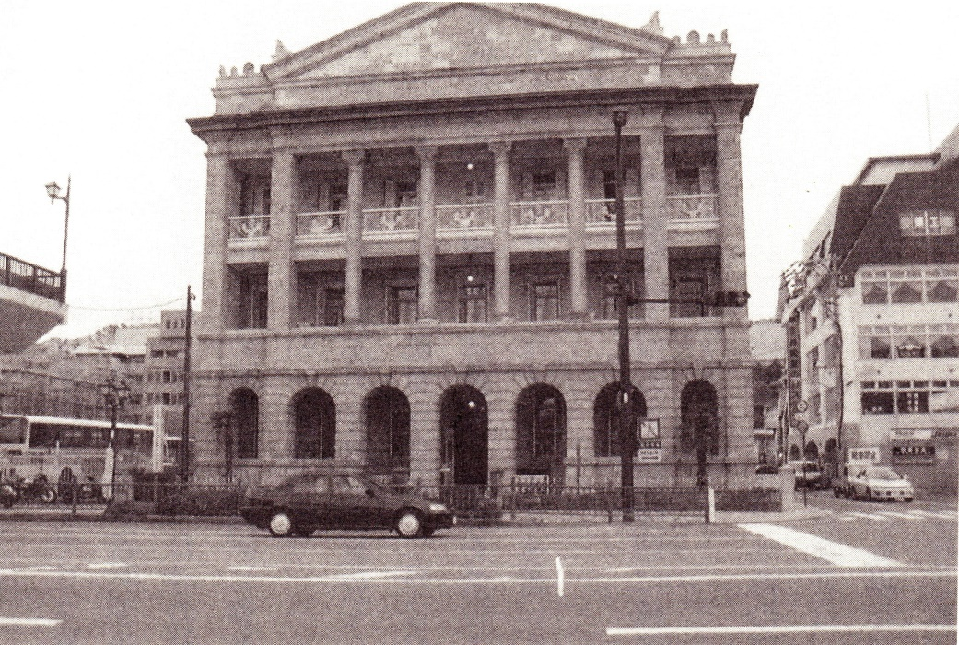
下田が設計した建築物の中で唯一存在する香港上海銀行長崎支店
（重要文化財）
三十六年に専用の社屋建設が決定され、設計は下田菊太郎、工事監督は下田築造会社の技師・矢田鉄三が務めた。工事費は六百七十五万円で、翌三十七年に竣工している。
正面は石造りの重厚で端正な構えとなっており、長崎海岸通りの代表的な建造物となっている。地元民を中心とする保存運動を経て平成二年（一九九〇）に国の重要文化財の指定を受け、同七年保存修理工事が完成、翌年十月から資料館として公開されている。一階と三階が展示室、二階は喫茶室なども備えた憩いのスペースである。
下田が横浜を離れて上海に渡ったのは明治四十年であった。上海外国人倶楽部の懸賞設計当選者ターラントが工事途中で死去し、後継の意匠設計者として下田が招聘されたためである。
上海外国人倶楽部を竣工させた下田はそのまま彼の地で仕事を続け、マディソン協会関係の建物や上海日本人学校、日本郵船会社の埠頭などの設計を担当した。
四年間上海に滞在した下田は、帝国ホテル支配人である林愛作の依頼を受け、宇治の平等院鳳凰堂をモデルにして略設計した同ホテルの全面改築案をもって帰国した。しかし、アメリカから来日したライトの強力な働きかけによって状況は一変、帝国ホテルの本設計は最終的にライトにゆだねられてしまったのであった。
ただ、ライトが設計した帝国ホテルは下田案の盗作ではないかという疑念は、未だに完全には払拭されていないようである。
それは、ライトがプレーリーハウス（草原住宅）など、独特のデザインを確立した設計者ではあるが、小規模の住宅建築の専門家であって、大規模建築物の設計を得意としていた下田の水準に比べれば見劣りがするといったことも一つの要因になっているらしい。

〈帝冠併合式〉

帝国議院（国会議事堂）改築のための意匠設計応募案の当選が発表されたのは大正八年である。ところが、この当選案は日本の建築家を失望させ、下田も大いに失望した一人であった。翌年、下田は設計の変更を求め、下田案をまとめて国会に請願書を提出した。請願は第四十四および第四十六の二度の帝国議会で審査され、二度とも採択された。
下田案は、自身が〈帝冠併合式〉と名づけたもので、欧風の壁体に和風の屋根を乗せるというものである。最終的な設計は大蔵省内部で行われたが、現在われわれが目にしているあの中央塔屋の独特の形状には、下田の考え方がかなり取り入れられているのである。
昭和三年（一九二八）、下田は『思想と建築』と題する著書を日本語と英語のニカ国語で出版した。これは自叙伝であるとともに、日本建築界の歴史を伝える貴重な資料ともなっている。
異能の建築家下田は、昭和六年十二月二十六日、東京巣鴨の路上で倒れ急逝した。享年六十五歳であった。

